

**ETİ BAKIR A.Ş.**

**SAMSUN LİMANI**

**HİZMET KALEMLERİ VE TARİFESİ**

1. **Amaç ve Kapsam**

Bu “Liman Hizmet Kalemleri ve Tarifesi”nin amacı, ETİ BAKIR A.Ş. Samsun Limanında sadece gemilere ve deniz araçlarına sağlanan hizmetleri, bu hizmetlerin fiyatlarını ve özel koşullarını belirtmektedir.

1. **Dayanak**

“Eti Bakır A.Ş. Samsun Limanı Hizmet Kalemleri ve Tarifesi” 11.12.2020 tarihli ve 31331 sayılı Resmi Gazete’de yayımlanan “Kıyı Tesislerinde Gemilere Verilen Hizmetlere İlişkin Tebliğ”, 30.03.2023 tarihli ve 1067678 sayılı “Kıyı Tesislerinde Gemilerin Barınma Ücretleri Hakkında Yönerge” gereğince hazırlanmıştır.

1. **Tanımlar**
2. **Kuruluş:** Eti Bakır A.Ş. Samsun İşletmesi
3. **İşletme:** Hizmetin yerine getirildiği kuruluşa bağlı Eti Bakır A.Ş. Samsun Kıyı Tesisi
4. **Gemi:** Tahsis edildiği amaç, kendiliğinden hareket etme şartı olmadan suda hareket etmesini gerektiren, insan ve yük taşımaya yarayan pek küçük olmayan deniz araçları
5. **Gros Ton (GRT):** Geminin bütün kapalı yerlerinin kadem küp olarak hacminin 100 ft³ veya 2.83 m³ değerine bölünmesiyle elde edilen ve Uluslararası Tonaj Sertifikası’nda belirtilen tonaj türüdür. Hizmetlerin ücret tahakkukunda, gemilerin Tonilato Belgelerindeki GRT değerleri, Tonilato Belgelerinde farklı GRT değeri olan gemilerde ise büyük olan GRT değeri esas alınır.
6. **Barınma:** Gemilerin Eti Bakır’a ait kıyı tesisinde yükleme ve/veya tahliye işlemleri tamamlanıncaya kadar liman operasyonlarına mani olmayacak şekilde süreli rıhtıma bağlı halde olması durumudur.
7. **Fuzuli İşgal:** Eti Bakır Kıyı Tesisi onayı, haberi veya talimatı olmadan rıhtımın gemiler tarafından işgal edilmesidir. Gemilerin tüm işlemlerinin tamamlanmasına ve Eti Bakır Kıyı Tesisi tarafından bildirim yapılmasına müteakip 3 (üç) saat içinde rıhtımı terk etmemeleri veya Eti Bakır’ın izni olmadan rıhtımı işgal etmeleri durumudur.
8. **Tehlikeli Yük:** “Tehlikeli Maddelerin Denizyoluyla Taşınması Hakkında Yönetmelik’te tanımlanan tehlikeli yüklerdir.
9. **Hizmet Kalemi:** Eti Bakır’a ait kıyı tesisinde gemilere verilen hizmet çeşitleridir.
10. **Hizmet** **Tarifesi:** Eti Bakır’a ait kıyı tesisinde gemilere verilen hizmetlerin karşılığı ücretleri gösteren fiyat çizelgesidir.
11. **Gün:** Bir takvim günüdür. Tüm kesirler tam güne tamamlanır.
12. **ISPS:** “Uluslararası Gemi ve Liman Tesisi Güvenlik Kodu (ISPS Kod)” ve ilgili mevzuatlar kapsamında Eti Bakır Kıyı Tesisinde yürütülen faaliyetlerdir.
13. **İdare:** T.C. Ulaştırma ve Altyapı Bakanlığı, Denizcilik Genel Müdürlüğü’dür.
14. **Gemi İlgilisi:** Donatan, işleten, kiracı, kaptan veya acenteleri ile gemiyi temsile yetkilendirilmiş gerçek veya tüzel kişilerdir.
15. **Gemi Acentesi:** Yaptıkları anlaşmalarla gemi sahibi gerçek veya tüzel kişiler ile kaptan, işleten veya gemi kiralayanın nam ve hesabına hareket eden ve üçüncü kişi ve kuruluşlara karşı bunların haklarını koruyan, bu çerçevede yaptıkları iş ve işlemlerde kendi kusurları dışında sorumlu tutulamayan, anlaşmadaki kişi veya kuruluşu ifade eder.
16. **Kabotaj Seferi Yapan Gemi:** Kabotaj hattında “Kabotaj Kanunu” çerçevesinde Türk limanları arasında sefer yapan Türk bayraklı gemilerdir. Ancak iş bu tarifeye konu olan seferde Türk bayraklı olmasına karşın yükleme veya tahliye limanlarından biri yurt dışı limanı olması halinde (bu sefer içinde herhangi bir amaçla yurt içinde ara liman yapsa dahi) kabotaj seferi yapan gemi sayılmaz.
17. **Koşullar ve Ücretlerin Faturalandırılması**
18. “Eti Bakır A.Ş. Samsun Limanı Hizmet Kalemleri ve Tarifesi” 01.01.2024 tarihinden itibaren yürürlüğe girecek ve yeni bir duyuruya kadar geçerli olacaktır. Liman Hizmet Kalemleri ve Tarifesi [www.etibakir.com.tr](http://www.etibakir.com.tr) adresinden yayınlanır.
19. Eti Bakır’ın Liman Hizmet Kalemleri ve Tarifesi tavan fiyat niteliğinde olup bunun altında fiyat vermeye-ücretsiz hizmet sunma hakkı vardır.
20. İşbu hizmet tarifesinde detaylı biçimde açıklanan hizmetlerin herhangi birinden hizmet talebinde bulunan gemi ilgilisi müştereken ve müteselsil sorumludur.
21. Eti Bakır kıyı tesisinden hizmet almak isteyen gemi ilgilileri Eti Bakır tarafından istenilen bilgi ve belgeleri Eti Bakır’ın istediği zamanda (gemi varışından en geç 24 saat öncesi) sunmak durumundadır.
22. “Eti Bakır A.Ş. Samsun Limanı Hizmet Kalemleri ve Tarifesi” Eti Bakır tarafından yürütülür. Tatbikatında tereddüt edilen madde ve hususların yorumu Eti Bakır tarafından yapılır.
23. “Eti Bakır A.Ş. Samsun Limanı Hizmet Kalemleri ve Tarifesi”nde belirtilen ücretler gemi ilgilisinden müştereken ve / veya müteselsil alınır.
24. “Eti Bakır A.Ş. Samsun Limanı Hizmet Kalemleri ve Tarifesi”nde belirtilen ücretler ABD Dolar kurundan hesaplanır. Fatura tanzim tarihi; hizmet sunumlarının tamamlandığı veya geminin kalktığı işgününde (haftasonu veya resmi tatil günlerine denk gelen günlerde sonraki ilk işgünü) T.C. Merkez Bankası tarafından açıklanan ABD Doları Alış kuru üzerinden Türk Lirasına çevrilerek gemi ilgilisine tanzim edilir.
25. Eti Bakır, liman hizmetlerinin sunumu öncesinde gemi ilgilisinden hizmetlere ilişkin taahhütname veya depozito isteme hakkına sahiptir.
26. **Barınma Ücret Tarifesi**

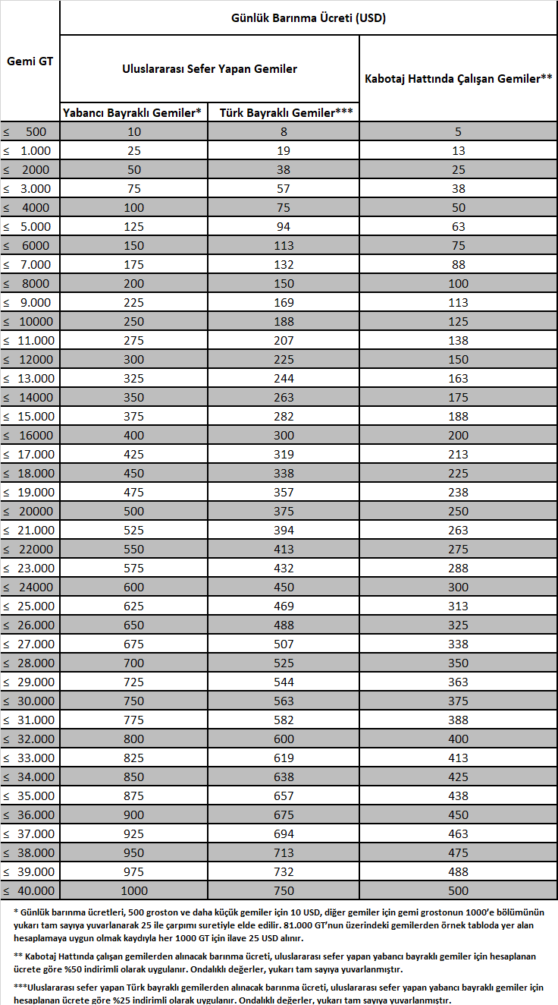

1. **Fuzuli İşgal Tarifesi**

|  |  |  |
| --- | --- | --- |
| **Gemi**  **GRT üzerinden hesaplanarak** | **SAAT VEYA KESRİ BAŞINA** | |
| **Kabotaj Hattında Çalışan Gemiler**  **ABD Doları** | **Diğer Yük Gemileri**  **ABD Doları** |
| 0 – 1000 | 20 | 30 |
| 1001 ve üzeri | 1.000 GRT ve kesri başına 20 ABD Doları artış | 1.000 GRT ve kesri başına 30 ABD Doları artış |

1. **Barınma İşgaliye Tarifesi**

|  |  |  |
| --- | --- | --- |
| **Gemi**  **GRT üzerinden hesaplanarak** | **GÜN BAŞINA BARINMA İŞGALİ** | |
| **Kabotaj Hattında Çalışan Gemiler**  **ABD Doları** | **Diğer Yük Gemileri**  **ABD Doları** |
| 0 – 1000 | 500 | 1.000 |
| 1001 ve üzeri | 1.000 GRT ve kesri başına 250 ABD Doları artış | 1.000 GRT ve kesri başına 500 ABD Doları artış |

* 1. Barınma İşgaliye, Eti Bakır iskelesinde yükleme ve/veya boşaltma yapmaksızın, liman müsait ise barınma amacıyla yanaşan gemilerden alınan barınma hizmet bedelidir.
  2. Bu madde kapsamındaki hizmet bedeli peşin ödenir.

1. **ISPS Kod Ücreti**

Eti Bakır A.Ş. Samsun Limanı’nda ISPS Kod kapsamında bir ücretlendirme yapılmamaktadır.

1. **Diğer Hususlar** 
   1. Türk bayraklı okul, harp ve kamu kurum / kuruluşlarına ait araştırma gemileri ve deniz araçları işbu tarife kapsamı dışındadır.
   2. Denizde can emniyeti ile deniz çevresinin korunmasının sağlanmasına yönelik (mal kurtarma veya yardım hizmetleri hariç) resmi makamların talebi üzerine verilebilecek hizmetler iş bu tarife kapsamı dışındadır.
   3. “Eti Bakır A.Ş. Samsun Limanı Hizmet Kalemleri ve Tarifesi”nde yer almayan bir hizmetin talep edilmesi ve Eti Bakır tarafından bu talebin yerine getirilmesi halinde, bu hizmetin ücreti, şayet bu tarifede yer alan benzer bir hizmet var ise buna kıyasen; yoksa günün ekonomik şartları dikkate alınarak tespit edilir.